Návod k použití
(E6000)

Děkujeme Vám za zakoupení výrobků značky Shimano.
- Tento návod k použití popisuje obsluhu aplikace E-TUBE PROJECT. Abyste mohli plně využít všechny funkce, nezapomeňte si tento návod před použitím přečíst.
- K použití aplikace E-TUBE PROJECT je potřeba rozhraní SM-PCE1.

Na následující stránce najdete nejnovější informace k podpoře.
http://e-tubeproject.shimano.com

OBSAH

Model s jednotlivými díly 3
PŘIZPŮSOBENÍ 4
Nastavení pohonné jednotky 5
Nastavení displeje 7
Nastavení přepínače 9
Nastavení režimu přepínače 10
Nastavení funkce přepínače 11
Nastavení seřízení přehazovačky 13
Nastavení převodu motorové jednotky 15
KONTROLA ZÁVAD 16
POŘÍZENÍ PROTOKOLU JEDNOTKY 19
PŘEDNASTAVENÍ 20
O TOMTO DOKUMENTU 21
REGISTROVANÉ OCHRANNÉ ZNÁMKY A OCHRANNÉ ZNÁMKY 21

Model s jednotlivými díly
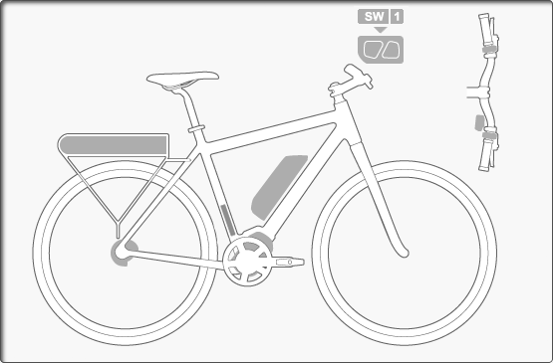
7
8
5
1
6
2
4
3

1. SW-E6000

2. SW-S705

3. DU-E6000, DU-E6001, DU-E6010, DU-E6050

4. MU-S705

5. BT-E6000

6. BT-E6010

7. SW-M9050-L/R, SW-M8050-R

8. SC-E6000, SC-E6010

PŘIZPŮSOBENÍ

- V obrazovce hlavního menu klikněte na [Přizpůsobení/Customize].

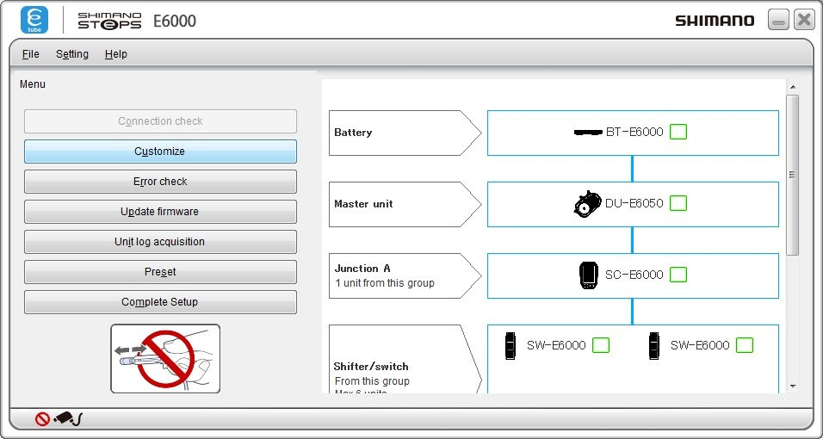

(Obrazovka hlavního menu)

- Do jednotlivých obrazovek nastavení vstoupíte kliknutím na položky [Nastavení pohonné jednotky / Drive unit setting], [Nastavení displeje / Display monitor settings], [Nastavení přepínače / Switch setting], [Nastavení seřízení přehazovačky / Derailleur adjustment setting], [Nastavení převodu motorové jednotky / Motor unit gear setting] v obrazovce menu přizpůsobení.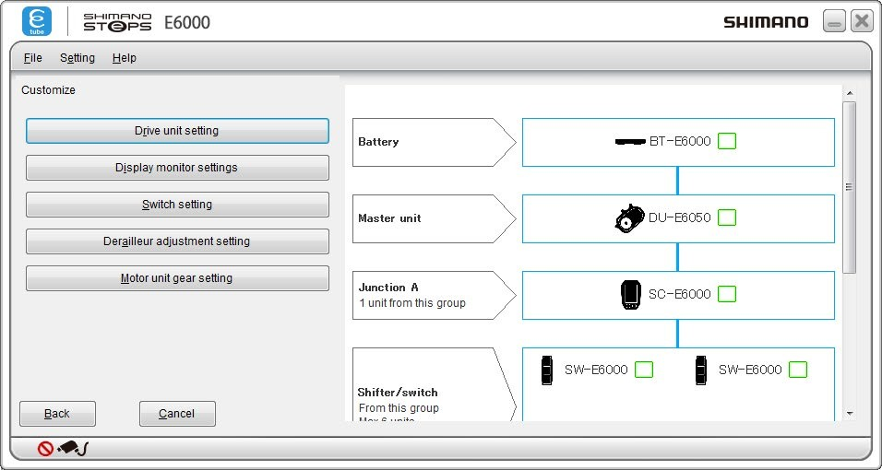bení.

(Obrazovka přizpůsobení)

Nastavení pohonné jednotky

Konfigurace nastavení pohonné jednotky.
- V obrazovce hlavního menu klikněte na [Přizpůsobení/Customize].

- V obrazovce menu přizpůsobení klikněte na [Nastavení pohonné jednotky / Drive unit setting].

- Kliknutím na jednotlivé položky se vybere popis nastavení.

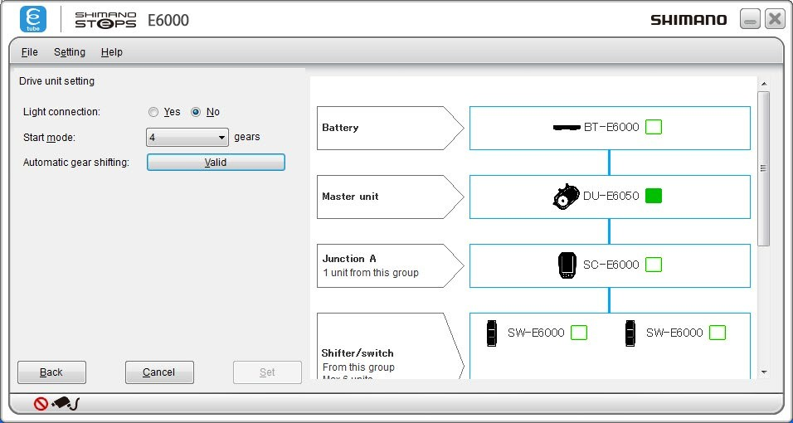
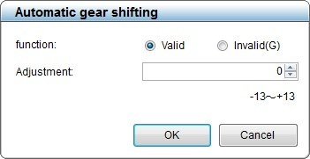

Nastavit lze následující položky.
Pol. | Popis
[Připojení světla / Light connection] | Připojujete-li světla, vyberte [Ano/Yes], pokud ne, vyberte [Ne/No].
[Režim startu / Start model] | Zapne nebo vypne režim startu. Při volbě „on“ můžete měnit polohu převodu.
[Automatické řazení / Automatic gear shifting] | Zobrazí se okno nastavení automatického řazení. Zde můžete vybrat, zda je automatické řazení zapnuto či vypnuto, a volit hodnoty seřízení automatického řazení.

Nastavení displeje

Konfigurace nastavení displeje.
- Otevřete obrazovku menu přizpůsobení.
- V obrazovce menu přizpůsobení klikněte na [Nastavení monitoru / Display monitor settings].

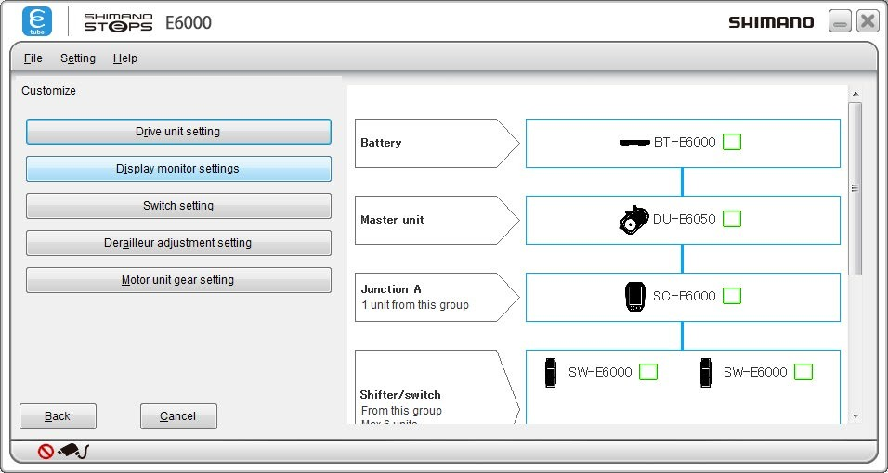

- Kliknutím na jednotlivé položky se vybere popis nastavení.

<SC-E6000>

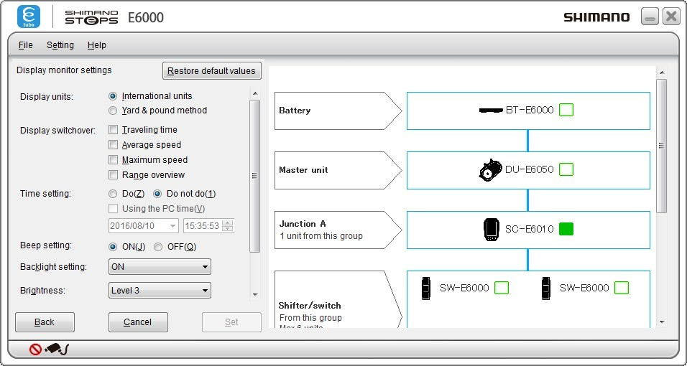

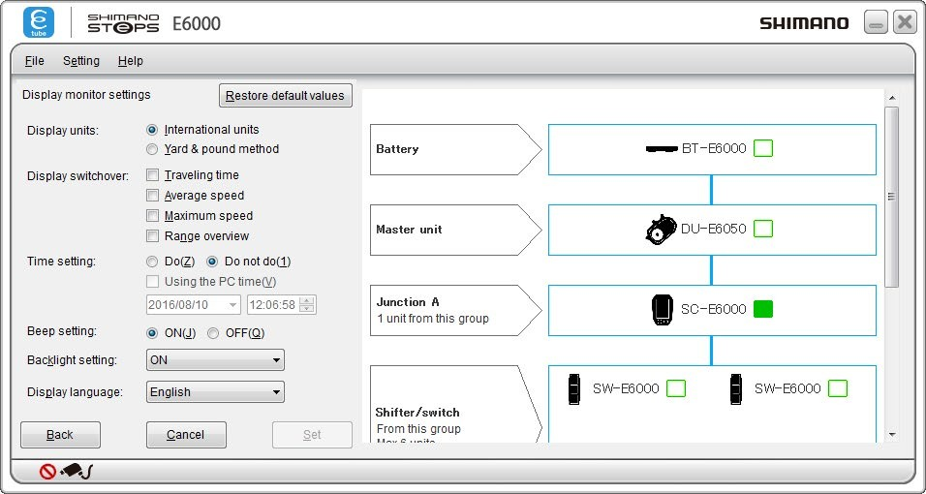

Nastavit lze následující položky.
<SC-E6010>

Pol. | Popis
[Zobrazované jednotky / Display units] | Můžete si vybrat mezi zobrazením metrických jednotek (km) nebo imperiálních jednotek (míle).
[Přepínání zobrazení / Display switchover] | Zde můžete zvolit, zda zobrazovat položky [Jízdní doba / Traveling time], [Průměrná rychlost / Average speed], [Maximální rychlost / Maximum speed] a [Přehled rozsahů / Range overview].
[Nastavení času / Time setting] | Zde můžete upravit nastavení času.
[Nastavení pípnutí / Beep setting] | Můžete zvolit, zda zapnout nebo vypnout pípnutí.
[Nastavení podsvícení / Backlight setting] | Podsvětlení můžete dle volby zapnout, vypnout nebo ovládat ručně.
[Jas/Brightness] | Jas podsvětlení můžete vybrat z 5 úrovní. Toto menu lze nastavit pouze pomocí SC-E6010.
[Zobrazovaný jazyk / Display language] | Zobrazovaný jazyk si můžete vybrat z následujících možností: [Angličtina/English], [Francouzština/French], [Němčina/German], [Nizozemština/Dutch], [Italština/Italian] a [Španělština/Spanish].
[Barva písma / Font color] | Barvu písma lze nastavit na bílou nebo černou. Toto menu lze nastavit pouze pomocí SC-E6010.

* Chcete-li obnovit výchozí nastavení, klikněte na [Obnovit výchozí hodnoty / Restore default values] a potom na [Nastavit/Set].

Nastavení přepínače

- Otevřete obrazovku menu přizpůsobení.
- V obrazovce menu přizpůsobení klikněte na [Nastavení přepínače / Switch setting].

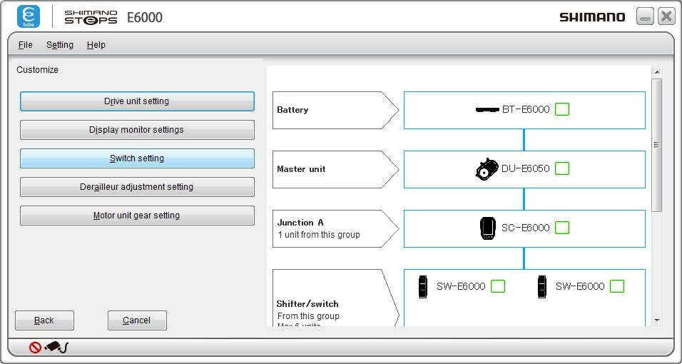

- Do jednotlivých obrazovek nastavení přejdete kliknutím na [Nastavení režimu přepínače / Switch mode setting] nebo [Nastavení funkce přepínače / Switch function setting].
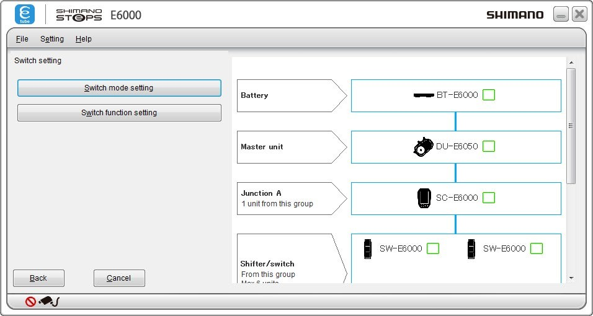

Nastavení přepínače
SW-E6000 lze použít jako přepínač podpory šlapání nebo přepínač řazení. Můžete zvolit, který režim použijete.
Na obrazovce aplikace E-TUBE PROJECT je přepínač v režimu podpory šlapání označen jako [SW-E6000 pro podporu šlapání / SW-E6000 for Assist] a přepínač řazení je označen jako [SW-E6000 pro řazení / SW-E6000 for Shift].
Nastavení nakonfigurujte podle pokynů na obrazovce.

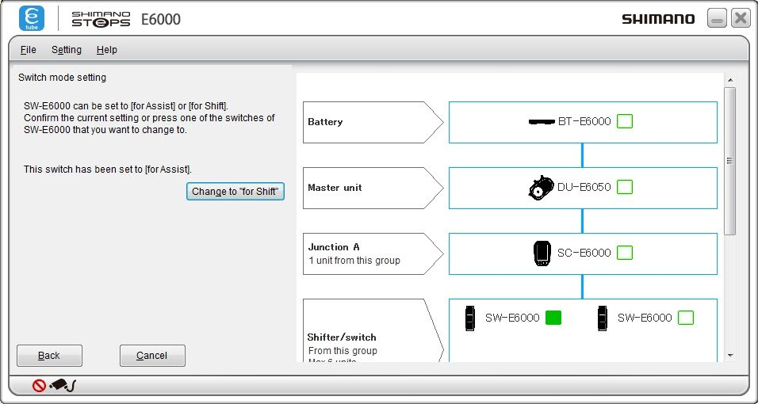

Nastavení funkce přepínače

Zde můžete změnit funkce přiřazené k přepínačům (X), (Y) a (Z).
- Na obrazovce nastavení přepínačů klikněte na [Nastavení funkce přepínače / Switch function setting].

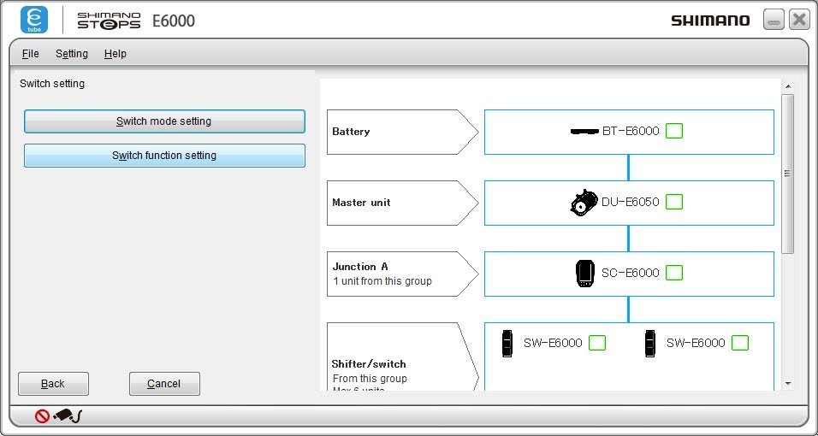

- Zvolte požadované nastavení pro jednotlivé přepínače.

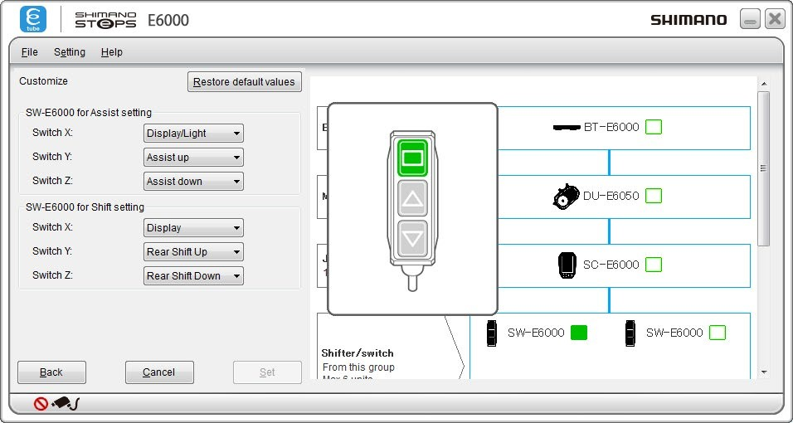

* Chcete-li obnovit výchozí funkce přepínačů, klikněte na [Obnovit výchozí hodnoty / Restore default values] a potom na [Nastavit/Set].

SW-E6000 pro podporu šlapání
Pol. | Popis
[Displej/Světlo / Display/Light] | Přepínání obrazovek displeje.  * Přidržením přepínače se zapíná a vypíná světlo.
[PODPORA NAHORU / ASSIST UP] | Zvýšení úrovně podpory v režimu podpory šlapání.
[PODPORA DOLŮ / ASSIST DOWN] | Snížení úrovně podpory v režimu podpory šlapání.

* Toto nastavení funguje, pouze když je pro připojení světla v nastavení pohonné jednotky vybráno [Ano/Yes].

SW-E6000 pro řazení
Pol. | Popis
[Displej] | Přepínání obrazovek displeje.
[Zadní převod nahoru / Rear Shift Up] | Vnitřní převodový náboj se přesune z lehkého na těžší převod.
[Zadní převod dolů / Rear Shift Down] | Vnitřní převodový náboj se přesune z těžkého na lehčí převod.

Jiné než výše uvedené přepínače
Pol. | Popis
[Zadní převod nahoru / Rear Shift Up] | Vnitřní převodový náboj se přesune z lehkého na těžší převod.
[Zadní převod dolů / Rear Shift Down] | Vnitřní převodový náboj se přesune z těžkého na lehčí převod.

Nastavení seřízení přehazovačky

Přehazovačku lze seřídit.
- Tato akce obvykle není potřeba.

- Otevřete obrazovku menu přizpůsobení.
- V obrazovce menu přizpůsobení klikněte na [Nastavení seřízení přehazovačky / Derailleur adjustment setting].

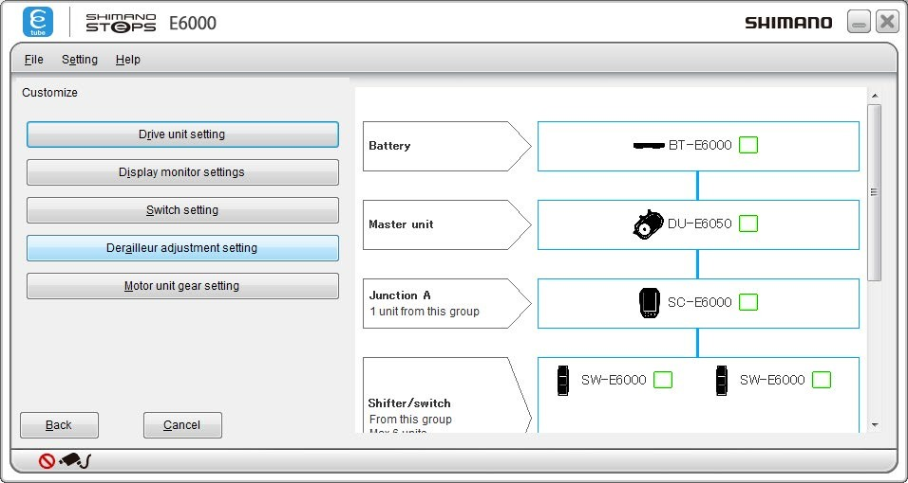

- Seřízení proveďte kliknutím na [Dolů/Down] nebo [Nahoru/Up].

  - V poli [Hodnota nastavení / Setting Value] se zobrazí aktuální nastavená hodnota. (-4 až +4)
  - V poli [Poloha převodu / Gear position] se zobrazí aktuální počet koleček. (1 až 8 nebo 1 až 11)
- Během této akce přehazovačka nefunguje ani při aktivaci přepínačů SW-S705 a SW-E6000.
- Při operacích souvisejících se seřizováním a řazením se hřídel nemusí otáčet.
gear-shifting.

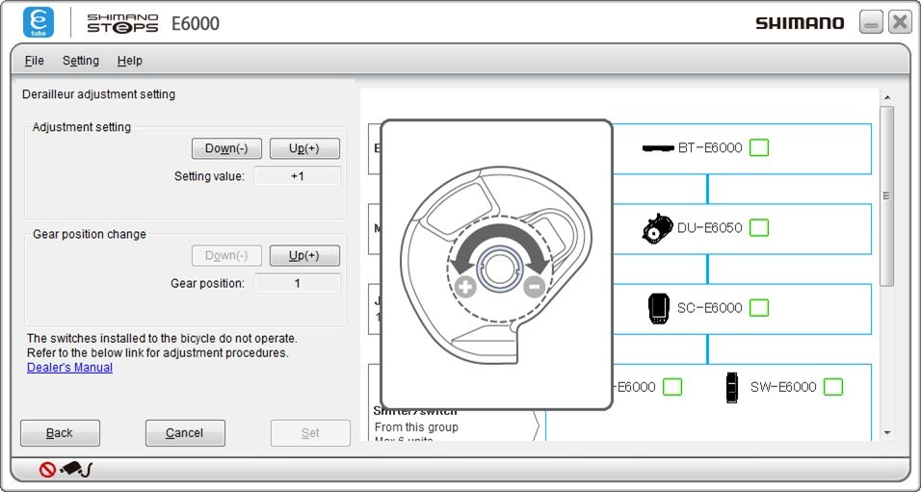

Upravují se následující nastavení.
 | Pol. | Popis
[Nastavení seřízení / Adjustment setting] | [Dolů/Down] | Komponenty, které ovládají řazení, se otáčejí ve směru k lehčímu převodu (po směru hodinových ručiček, označení směru „-“).
 | [Nahoru/Up] | Komponenty, které ovládají řazení, se otáčejí ve směru k těžšímu převodu (proti směru hodinových ručiček, označení směru „+“).
 | [Hodnota nastavení / Setting value] je aktuální nastavená hodnota. (-4 až +4)
[Změna polohy převodu / Gear position change] | [Dolů/Down] | Převody se přepnou na lehčí.
 | [Nahoru/Up] | Převody se přepnou na těžší.
 | [Poloha převodu / Gear position] uvádí aktuální polohu převodu. (1 až 8 nebo 1 až 11)

- Úpravu nastavení dokončíte kliknutím na [Nastavit/Set].

Nastavení převodu motorové jednotky

MU-S705 lze použít pro náboje SG-S705 (11 koleček), SG-S505 (8 koleček) a SG-C6060 (8 koleček) při provedení dodatečných nastavení. Tato nastavení lze provést nastavením převodu motorové jednotky.
- Před provedením nastavení převodu motorové jednotky zkontrolujte, že je nainstalována přehazovačka.
- Otevřete obrazovku menu přizpůsobení.
- V obrazovce menu přizpůsobení klikněte na [Nastavení převodu motorové jednotky / Motor unit gear setting].

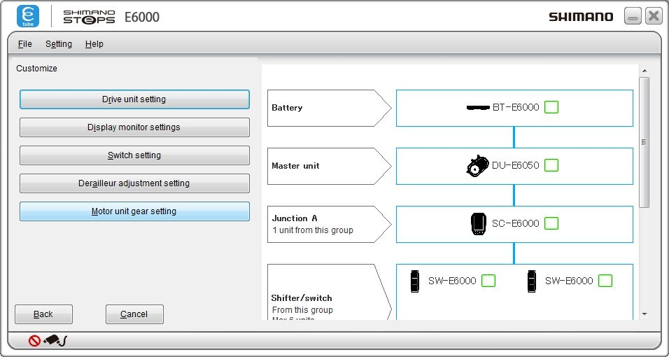

Nastavit lze následující položky.
Pol. | Popis
[8 koleček / 8 gear(s)] | Tuto možnost vyberte, pokud je jednotka MU-S705 nainstalována na náboj SG-S505 / SG-C6060.
[11 koleček / 11 gear(s)] | Tuto možnost vyberte, pokud je jednotka MU-S705 nainstalována na náboj SG-S705.

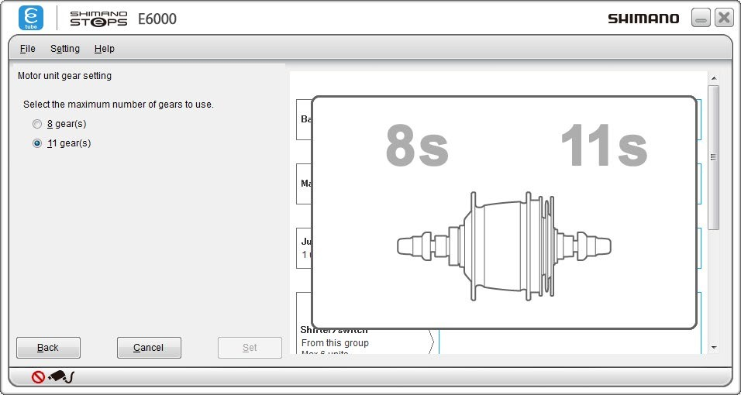

- Na obrazovce nastavení převodu motorové jednotky klikněte na libovolné nastavení a potom na [Nastavit].

KONTROLA ZÁVAD

Při připojení jedné nebo více jednotek se touto funkcí zkontroluje jejich činnost a identifikují se jednotky, které případně mají problém.
- V obrazovce hlavního menu klikněte na položku [Kontrola závad / Error check].

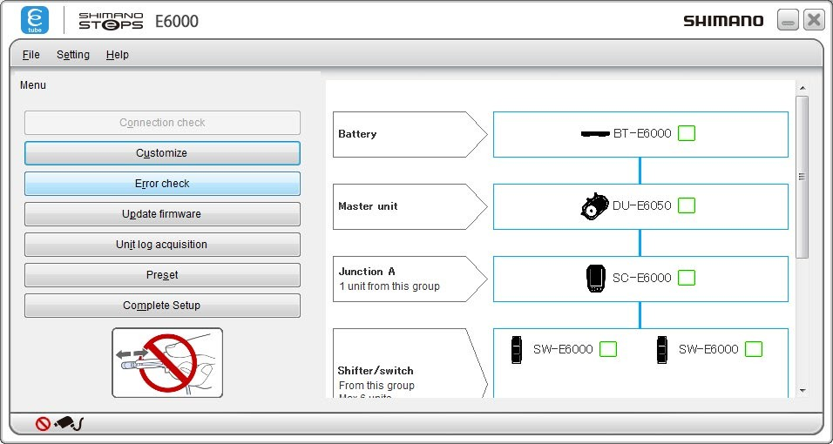

- Vyberte jednotku, kterou chcete zkontrolovat, a potom klikněte na [Spustit diagnostiku / Start diagnosis].
  - Spustí se kontrola případných závad vybrané jednotky. Postupujte podle pokynů na obrazovce.
* Kontrolu závad na přehazovačce nelze provést bez napájení z baterie.

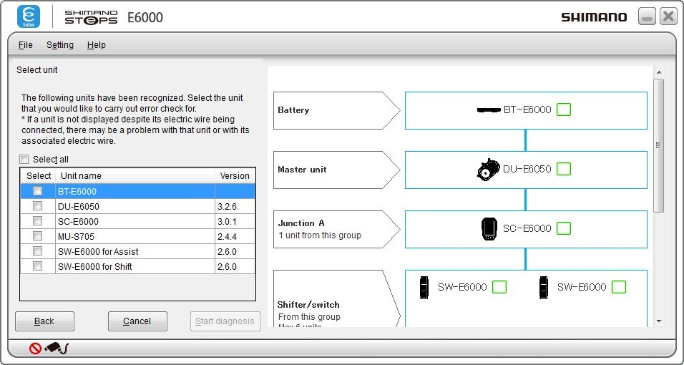

- Pokud žádné závady nejsou, čtvercová ikona vpravo od názvu jednotky se rozsvítí zeleně. Pokud se vyskytne potenciální chyba, čtvercová ikona bliká červeně.

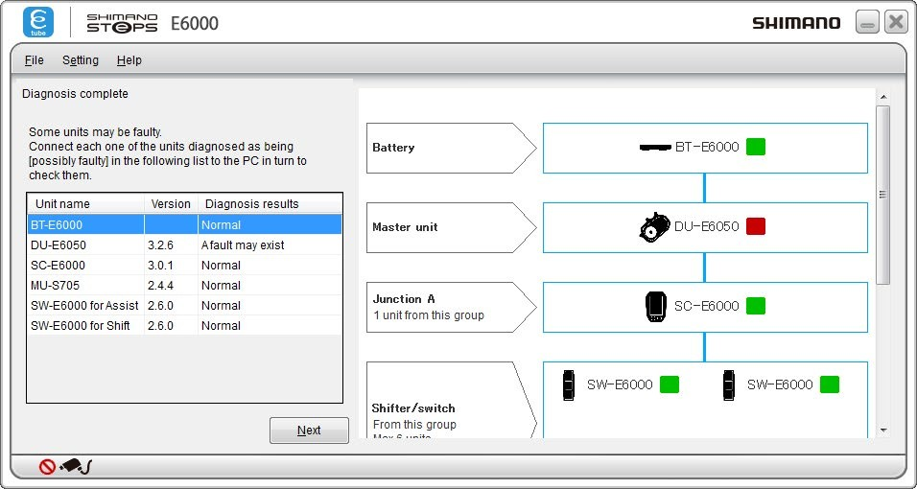

- Pokud se vyskytne potenciální chyba, zapojte jednotku samostatně a proveďte kontrolu závad znovu.
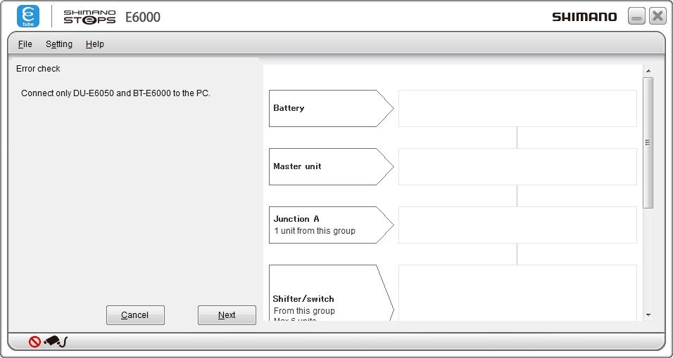

- Pokud se potenciální chyba vyskytuje stále i po dalším provedení kontroly, čtvercová ikona bude nadále blikat červeně. V takovém případě se poraďte v místě zakoupení nebo u prodejce bicyklů.

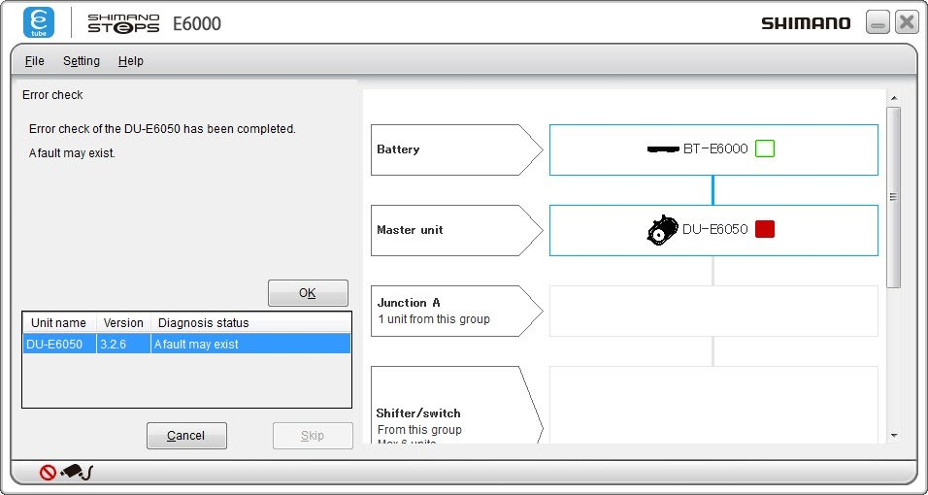

POŘÍZENÍ PROTOKOLU JEDNOTKY

V obrazovce hlavního menu klikněte na [Pořídit protokol jednotky / Unit log acquisition].

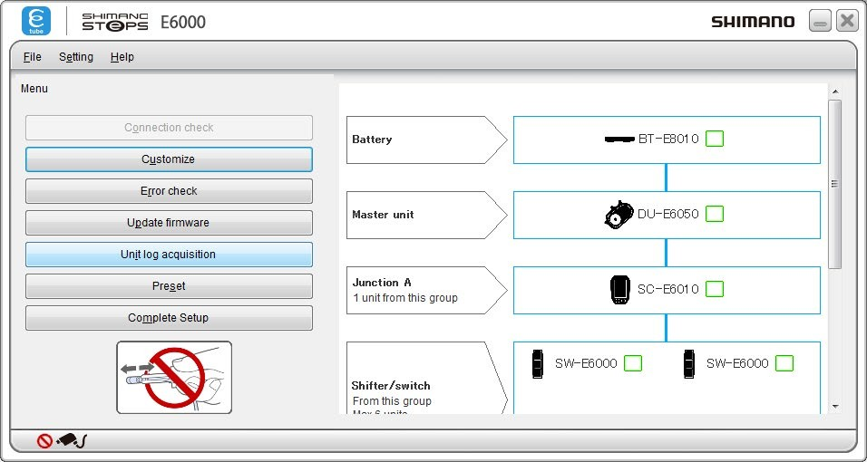

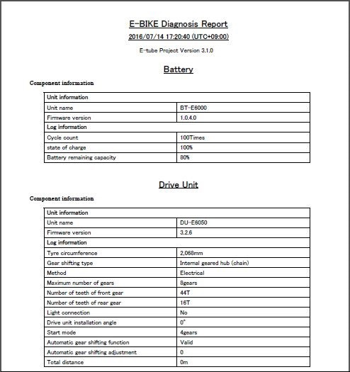

- Tím se pořídí různá data z připojených jednotek a zobrazí se ve formátu pro sestavu. Sestava se zobrazí ve formátu PDF.
- V sestavě můžete zkontrolovat nastavení jednotlivých jednotek a stav baterie.

PŘEDNASTAVENÍ

Tato funkce vám umožňuje připojit jednu nebo více jednotek a číst nebo zapisovat všechna nastavení těchto jednotek současně. Vyčtená nastavení lze uložit do souboru.
Nastavení lze také postupně zapisovat do několika bicyklů.
- V obrazovce hlavního menu klikněte na [Přednastavení/Preset].

- Klikněte na požadovanou položku menu.

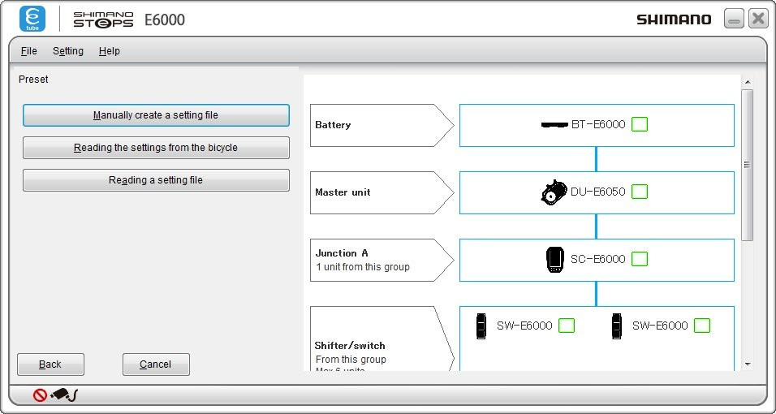

O TOMTO DOKUMENTU

Obsah tohoto dokumentu může podléhat budoucím změnám bez předchozího upozornění.

Reprodukování nebo předávání tohoto dokumentu, ať v celku, nebo jeho jednotlivých částí, v jakékoliv podobě nebo za jakýmkoliv účelem bez jednoznačného písemného souhlasu společnosti SHIMANO INC. je výslovně zakázáno. Toto však nelze považovat za omezení práv zákazníka podle platných autorských zákonů.

Společnost SHIMANO INC. může být vlastníkem práv k patentům nebo patentovým přihláškám, obchodních známek, autorských práv a práv k jakémukoliv dalšímu nehmotnému majetku, uvedených v tomto dokumentu. Není-li uvedeno jinak, zákazník nemá práva na žádné patenty, obchodní známky, autorská práva nebo jakýkoliv další nehmotný majetek uvedený v tomto dokumentu.

REGISTROVANÉ OCHRANNÉ ZNÁMKY A OCHRANNÉ ZNÁMKY

Shimano je ochranná známka nebo registrovaná ochranná známka společnosti SHIMANO INC. v Japonsku a dalších zemích. je ochranná známka společnosti SHIMANO INC. v Japonsku a dalších zemích.
Microsoft®, Windows Vista TM, Windows® 7, Windows® 8, Windows® 10 jsou registrované ochranné známky nebo ochranné známky společnosti Microsoft Corporation ve Spojených státech amerických a dalších zemích.

Všechna další jména společností, názvy produktů a služeb atd. jsou majetkem příslušných vlastníků.

One Holland, Irvine, California 92618, USA Tel.: +1-949-951-5003
High Tech Campus 92, 5656 AG Eindhoven, Nizozemsko Tel.: +31-402-612222
3-77 Oimatsu-cho, Sakai-ku, Sakai-shi, Osaka 590-8577, Japonsko

Upozornění: V rámci zlepšování se specifikace mohou změnit bez předchozího upozornění. (Česky)

